УДК 550.385.4
Соответствие вариаций AE и apo индексов в 23−24 солнечных циклах
Гуляева Т.Л.
ИЗМИРАН, Москва, Россия
e-mail: gulyaeva@izmiran.ru
Поступила в редакцию
После доработки
Принята к публикации

Индекс авроральной электроструи АЕ часто используется в прогностических моделях как источник распространения возмущения в геосфере от полюса к средним и низким широтам. Однако эти данные не предоставляются в цифровом виде с апреля 2019г. Вместо АЕ индекса в данной работе предлагается использовать недавно введенный 1ч apo индекс, учитывая близкое расположение сетей магнитометров для этих индексов в высоких широтах и наличие apo индекса в реальном времени. С этой целью проанализирована их корреляция во время 276 интенсивных бурь за 1995-2017гг. Профили бурь построены методом совмещения эпох с началом отсчета t₀ = 0 при пороговом значении AЕ ≥ 1000 нТл. Проведено сравнение профилей бурь AE(t), apo(t), межпланетного электрического поля E(t) и скорости солнечного ветра Vsw(t) в течение 72 часов: 24ч до пика бури t₀, и 48 часов после него. Получено хорошее соответствие между рядами AE(t) и apo(t) с коэффициентом корреляции 0.70. Сравнение с межпланетными параметрами показало корреляцию AЕ(t) и apo(t) с электрическим полем Е(t) и отсутствие их прямой связи со скоростью солнечного ветра Vsw(t). Выведена двухпараметрическая формула зависимости индекса авроральной электроструи AE(t) от межпланетного электрического поля E(t) и геомагнитного индекса apo(t) для использования в прогнозах геомагнитных бурь. В случае отсутствия данных E(t) предложены формулы прямой зависимости АЕ(t) от aро(t) для применения в реальном времени и обратной зависимости aро(t) от АЕ(t) для реконструкции 1ч aро индекса до 1995г. Проверка предложенных моделей по данным 5 интенсивных бурь в 2018г показала соответствие модельных расчетов наблюдательным данным АЕ индекса с высоким коэффициентом определенности R² в пределах от 0.62 до 0.81.

- ВВЕДЕНИЕ
Во время геомагнитных бурь электрическое поле магнитосферной конвекции усиливается, проникает во внешние L-оболочки и движется по силовым линиям к экватору. Наиболее подвержены влиянию космической погоды полярные и экваториальные зоны в магнитосфере и ионосфере [Tsurutani et al., 1990; Gulyaeva and Stanislawska, 2010; Gu et al., 2019; Prikryl et al., 2022]. Это, в частности, подтверждается широким использованием в операционных системах мониторинга и прогноза космической погоды индексов авроральной электроструи AE и кольцевого тока, представленного экваториальным Dst индексом. AE индекс был введен для измерений вариаций горизонтальной компоненты H геомагнитного поля в выбранных 10−13 обсерваториях [Davis and Sugiura, 1966]. Верхняя граница отклонений H от спокойного уровня обозначена как AU индекс, нижняя граница как AL индекс, представляющие соответственно интенсивности восточной и западной авроральной электроструи. AE индекс представляет собой разность AU и AL (AE = AU – AL). Наряду с другими известными параметрами, индексы AE, AU и AL широко используются в исследованиях влияния космической погоды на космические и телекоммуникационные системы [Schrijver, 2015], авиационную безопасность [Göker, 2023] и другие технологии.
AE индекс широко применяется для исследования морфологии суббурь, ионосферных бурь, радиомерцаний и взаимосвязи межпланетного магнитного поля с магнитосферой Земли [Luo et al., 2013; Nesse Tyssøy et al., 2021; Белюченко и др., 2022]. Его практическое применение в ионосферных прогнозах [Li et al., 2015; Yenen et al., 2015; Gulyaeva, 2016] затруднено из-за отсутствия этих данных в числовом формате с апреля 2019г на сайте провайдера (https://wdc.kugi.kyoto-u.ac.jp/wdc/Sec3.html).
Отсутствие данных AE в реальном времени частично компенсируется прогнозами AE индекса, основанными на измерениях параметров солнечного ветра [Luo et al., 2013; Gu et al., 2019]. Корреляции аврорального AE индекса с другими индикаторами магнитосферных возмущений исследовались ранее в ряде работ [Rostoker, 1991; Cade III et al., 1995; Fares Saba et al., 1997; Шубин и др., 1998; Adebesin, 2016]. В них использовались сравнения AE с 3ч ap и Kp индексами и 1ч Dst индексом. Недавно ряды 3ч геомагнитных индексов Kp и ap пополнились 1ч Hpo и apo индексами, измеряемыми на их общей сети магнитометров вблизи аврорального овала [Yamazaki et al., 2022]. Индексы Hpo и apo доступны с 1995г на сайте (https://kp.gfz-potsdam.de/en/hp30-hp60) и продолжают регулярно пополняться в режиме реального времени. В данной работе впервые исследуются взаимосвязи между AE и apo индексами во время интенсивных геомагнитных бурь, с целью использования нового ряда 1ч apo индексов в прогнозах эффектов геомагнитных бурь вместо отсутствующих цифровых данных AE индекса.

- АНАЛИЗ ДАННЫХ
Прежде, чем перейти к сравнению поведения геомагнитных AE и apo индексов во время интенсивных геомагнитных бурь, рассмотрим расположение сетей магнитометров, на основе измерений которых вычисляются эти индексы (рис. 1). Видно близкое расположение источников данных в высоких широтах. Сеть магнитометров для AE индекса располагается выше 60° магнитной широты в Северном полушарии, а сеть для apo индекса, совпадающая с сетью 3ч ap и Kp индексов, вблизи 60° магнитной широты в Северном полушарии и 2х станций в Южном полушариях.
Сравнение профилей бури для AE и apo индексов выполнено методом совмещения эпох для 276 интенсивных бурь, с началом отсчета t₀ = 0 при пороговом значении AE ≥ 1000 нТл за 1995−2017гг. Профили бурь вычислены в течение 72 часов: 24ч до пика бури t₀, и 48 часов после него. Результаты показаны на рис. 2а − профили бурь AE(t) и рис. 2б − профили бурь apo(t). В работе [Куражковская и Куражковский, 2023] показана зависимость Ap и Dst индексов от индикаторов солнечной активности, а также от параметров солнечного ветра и межпланетного магнитного поля. Межпланетное электрическое поле показывает наилучшую корреляцию с геомагнитными индексами и отрицательными ионосферными возмущениями [Crooker and Gringauz, 1993; Kim and Chang, 2014]. В данной работе профили параметров межпланетного электрического поля E(t) (рис. 2в) и скорости солнечного ветра Vsw(t) (рис. 2г) посчитаны для сравнения с вариациями AE(t) и apo(t) во время 276 интенсивных бурь. Электрическое поле солнечного ветра E (в единицах mW/m) вычисляется как произведение южной компоненты Межпланетного магнитного поля, Bz (нТл) на скорость солнечного ветра Vsw (км/с) с обратным знаком и предоставляется на сайте (https://omniweb.gsfc.nasa.gov/form/omni_min.html):

$E=-Bz Vsw {10}^{-3}$ ( 1 )

Индивидуальные профили бурь показаны на рис. 2а−г черными линиями, медиана − белая кривая. В медианах, в частности, хорошо видно совпадение пика бурь apo с пиком бурь AE. Видно, что пик E_{max} опережает на 1ч t₀, в то время как Vsw_{max} запаздывает на 8ч после t₀. Пик E_{max} отражает момент пика южной компоненты Bz при возросшей скорости Vsw (ур−е 1). Визуально вариации профиля бурь E(t) соответствуют вариациям AE(t) и apo(t), что подтверждает изменения в AE под влиянием конвекции электрического поля солнечного ветра [Gu et al., 2019]. Исследование корреляций различных параметров космической погоды с геомагнитным Dst индексом также показали его наилучшее соответствие произведению |VswBz|, пропорциональному электрическому полю [Samwel and Miteva, 2023]. Запаздывание по времени скорости солнечного ветра в максимуме, Vsw_{max}, после t₀ свидетельствует о том, что скорость солнечного ветра Vsw не пригодна для использования в прогнозах интенсивных бурь AE и apo индексов, развитие которых предшествует пику Vsw.
Качественное сравнение профилей бурь на рис. 2а−г подтверждается коэффициентом корреляции между рассмотренными параметрами, представленным в Таблице 1. Заметим, что в эти сравнения включены все моменты профилей бури – за 24ч до ее пика t₀ и 48ч в фазе восстановления. Из Таблицы 1 видно, что корреляция отсутствует между Vsw и E, слабая корреляция наблюдается между Vsw и AE и между Vsw и apo. Коэффициент корреляции улучшается между индексами E и AE и между E и apo. Наилучшая корреляция наблюдается между AE и apo индексами с коэффициентом корреляции, равным 0.70. Это свойство мы используем для вывода уравнений связи между исследуемыми индексами.

Таблица 1. Коэффициент корреляции между значениями 4х рассмотренных индексов во время интенсивных геомагнитных бурь.

Индекс | Vsw | E | AE | apo
Vsw | 1 | 0.02 | 0.29 | 0.36
E |  | 1 | 0.58 | 0.50
AE |  |  | 1 | 0.70
apo |  |  |  | 1

На рис. 3а приведена зависимость индекса AE от apo, и на рис. 3б – обратная ей зависимость apo от AE, построенная по данным профилей бурь, приведенных на рис. 2а,б. Точками показаны исходные данные, сплошная кривая – экспоненциальная модель, построенная по методу наименьших квадратов:

$AE=a e^{b apo}+c e^{d apo}$ ( 2 )
$apo=a_{1} e^{b_{1} AE}$ ( 3 )

Коэффициенты аппроксимаций (2−3) приведены в Таблице 2 с указанием меры определенности R². Параметр R² меняется от −∞ to 1 (наихудшее значение −∞; наилучшее значение +1) [Chicco et al., 2021]. Полученные значения R² показывают хорошее приближение модели к данным.
Таблица 2. Коэффициенты экспоненциальных выражений (2−3) и мера определенности R².
Модель | a | b | c | d | a₁ | b₁ | R²
AE(apo) | −916.8 | −0.02744 | 874.0 | 0.001715 |  |  | 0.878
apo(AE) |  |  |  |  | 12.98 | 0.001659 | 0.476

Выражения (2−3) включают все точки профилей бурь. При наличии данных межпланетного электрического поля профиль бурь AE индекса можно представить в зависимости от двух параметров: E и apo. Такая двухпараметрическая зависимость представлена на рис. 4 и в уравнении (4):

$AE= p_{00}+p_{10} E+ p_{01} apo$ ( 4 )

Коэффициенты уравнения (4) представлены в Таблице 3 с указанием меры определенности R². Параметр R² показывает высокую точность модели.
Таблица 3. Коэффициенты двухпараметрической модели (4) и мера определенности R².
Модель | p₀₀ | p₁₀ | p₀₁ | R²
AE(E, apo) | 219.1 | 34.88 | 4.955 | 0.561

Как указано выше, мы исследовали все интенсивные бури за время имеющегося ряда часовых apo и АЕ индексов с 1995 по 2017гг. Данные AE индекса в цифровом виде имеются по март 2019г. С января 2018г по март 2019г наблюдалось 5 интенсивных бурь с AE индексом, превышающим 1000 нТл, перечисленных в Таблице 4. Эти события относятся к минимуму солнечной активности, но интенсивность геомагнитных возмущений в них выбрана по тому же критерию AE ≥ 1000 нТл, что и в списке проанализированных бурь. Мы используем профили этих бурь, не включенных в данные при анализе, для проверки предложенных моделей. Сравнение проводилась для каждого события в течение 3х календарных дней: один день до пика бури AE_{max}, день пика бури, указанный в 1м столбце Таблицы 4, и один день, следующий за пиком бури. Всего сравнение проводилось в течение 72 часов для каждого события. Результаты представлены на рисунках 5 и 6 и в Таблице 4.
На рисунках 5 и 6 (верхняя панель) представлены данные наблюдаемого AE индекса (кривая 1), результаты расчета по модели (2) − кривая 2, и расчета по модели (4) − кривая 3. Исходные данные для расчетов показаны на средней панели (электрическое поле E) и на нижней панели (планетарный apo индекс). На верхней панели видно близкое соответствие модельных расчетов данным наблюдений. На рис. 5 представлена буря с 17 по 19 марта 2018г, при этом модели близко воспроизводят наблюдательный профиль бури AE индекса. Пример на Рис. 6 относится к буре с 25 по 27 августа 2018г. На Рис. 6 видно хорошее воспроизведение моделями вариаций AE индекса, несмотря на сложную колебательную структуру его изменений во время бури.
Количественные оценки расчетов по моделям (2) и (4) для 5 контрольных примеров представлены в Таблице 4. Здесь указаны максимальные значения наблюдаемых индексов во время бури (AE_{max}, apo_{max} и E_{max}) и коэффициент определенности R² для моделей (2) и (4). Видно высокое значение коэффициента R², с лучшими результатами для модели (4) по сравнению с моделью (2), за исключением 2го события с 19 по 21 апреля 2018г. В рассмотренных случаях коэффициент определенности R² меняется от 0.62 до 0.81

Таблица 4. Проверка моделей (2) и (4) для 5 бурь в 2018г
Дата | AE_{max}  nT | apo_{max}  nT | E_{max}  mW/m | R²  (2) | R²  (4)
2018.03.18 | 1113 | 111 | 3.56 | 0.62 | 0.71
2018.04.20 | 1001 | 111 | 5.76 | 0.81 | 0.72
2018.06.01 | 1001 | 56 | 3.86 | 0.71 | 0.77
2018.08.26 | 1210 | 179 | 6.56 | 0.74 | 0.75
2018.11.05 | 1045 | 94 | 3.66 | 0.64 | 0.72

- ВЫВОДЫ
Применение аврорального АЕ индекса в прогностических моделях затруднено, так как с апреля 2019г данные AE приведены только в виде рисунков на сайте в Киото (https://wdc.kugi.kyoto-u.ac.jp/wdc/Sec3.html). Учитывая близкое расположение источников данных для AE и apo индексов, наличие цифровых данных apo по адресу (https://kp.gfz-potsdam.de/en/hp30-hp60) и отсутствие таких данных AE в реальном времени, можно рекомендовать использование apo индекса в качестве управляющего параметра в геосферных моделях.
Этот вывод подтверждается проведенным исследованием корреляции AE(t) и apo(t) индексов во время 276 интенсивных бурь за 1995-2017гг. Профили бурь построены методом совмещения эпох с началом отсчета t₀ = 0 при пороговом значении AЕ ≥ 1000 нТл. Проведено сравнение профилей бурь AE(t), apo(t), межпланетного электрического поля E(t) и скорости солнечного ветра Vsw(t) в течение 72 часов: 24ч до пика бури t₀, и 48 часов после него. Получено хорошее соответствие между рядами AE(t) и apo(t) с коэффициентом корреляции 0.70. Сравнение с межпланетными параметрами показало корреляцию AЕ(t) и apo(t) с электрическим полем Е(t) и отсутствие их прямой связи со скоростью солнечного ветра Vsw(t).
Выведена двухпараметрическая формула зависимости индекса авроральной электроструи AE(t) от межпланетного электрического поля E(t) и геомагнитного индекса apo(t) для использования в прогнозах геомагнитных бурь. В случае отсутствия данных E(t) предложены формулы прямой зависимости АЕ(t) от Аро(t) для применения в реальном времени и обратной зависимости Аро(t) от АЕ(t) для реконструкции 1ч Аро индекса до 1995г.
Проверка предложенных моделей по данным 5 интенсивных бурь в 2018г показала ее соответствие наблюдательным данным АЕ индекса с высоким коэффициентом определенности R² в пределах от 0.62 до 0.81.

СПИСОК ЛИТЕРАТУРЫ
− Белюченко К.В., Клименко М.В., Клименко В.В., Ратовский К.Г. Связь возмущений полного электронного содержания с AE-индексом геомагнитной активности во время геомагнитной бури в марте 2015г. // Солнечно-земная физика. Т. 8. № 3. С. 41-48. 2022. DOI:10.12737/szf-83202206.
− Гуляева Т.Л. Прогноз глобального электронного содержания в ионосфере в процессе развития геомагнитной бури // Солнечная и солнечно-земная физика – 2016. СПб, Пулково. С. 85-88. 2016.
− Куражковская Н.А. и Куражковский А.Ю. Эффект гистерезиса между индексами геомагнитной активности (Ap, Dst) и параметрами межпланетной среды в 21−24 циклах солнечной активности // Солнечно-земная физика. Т. 9. № 3, С. 73-82. 2023. DOI:10.12737/szf-93202308.
− Шубин В.Н., Иванов-Холодный Г.С., Ситнов Ю.С. Использование интегральных индексов для описания динамики магнитных бурь // Геомагнетизм и аэрономия. Т. 38. № 4. C. 16–23. 1998.
− Adebesin B.O. Investigation into the linear relationship between the AE, Dst and ap indices during different magnetic and solar activity conditions. // Acta Geod. Geophys. V. 51. P. 315–331. 2016. DOI:10.1007/s40328-015-0128-2.
− Cade III W.B., Sojka J.J., Zhu L. A correlative comparison of the ring current and auroral electrojects using geomagnetic indices. // J. Geophys. Res. V/ 100. No. A1. P. 97−106/ 1995. DOI:10.1029/94JA02347.
− Chicco D., Warrens M.J., Jurman G. The coefficient of determination R-squared is more informative than SMAPE, MAE, MAPE, MSE and RMSE in regression analysis evaluation. // PeerJ Comput. Sci. V/ 7. P. e623. 2021. https://doi.org/10.7717/peerj-cs.623.
− Crooker N.U. and Gringauz K.I. On the low correlation between long-term averages of solar wind speed and geomagnetic activity after 1976. // J. Geophys. Res. Space. V. 98. P. 59-62. 1993. http://doi.org/10.1029/92JA01978.
− Davis T. N. and Sugiura, M. Auroral Electrojet Activity index AE and its Universal Time Variations. // J. Geophys. Res. V. 71. No. 3. P. 785–801. 1966. DOI:10.1029/jz071i003p00785.
− Fares Saba M.M , Gonzalez W.D., Cluúa de Gonzalez A.L. Relationships between the AE, ap and Dst indices near solar minimum (1974) and at solar maximum (1979). // Ann. Geophysicae. V. 15. P. 1265−1270. 1997.
− Göker Ü.D. Short- and long-term changes in the neurophysiological status of pilots due to radiation exposure caused by geomagnetic storms. // Medical Research Archives. V.11. No. 9. 2023. https://doi.org/10.18103/mra.v11i9.4395.
− Gu Y., Wei H.-L., Boynton R. J., Walker S. N., Balikhin M. A. System identification and data-driven forecasting of AE index and prediction uncertainty analysis using a new cloud-NARX model. // J. Geophys. Res., Space. V. 124. P. 248–263. 2019. https://doi.org/10.1029/2018JA025957.
− Gulyaeva T.L. and Stanislawska I. Magnetosphere associated storms and autonomous storms in the ionosphere-plasmasphere environment. // J. Atmos. Solar-Terr. Phys. V. 72. P. 90-96. 2010. DOI: 10.1016/j.jastp.2009.10.012.
− Li Sh., Galas R., Ewert D., Peng J. An empirical model for the ionospheric global electron content storm-time response // Acta Geophys. V. 51, I.1. P.253-269. 2015. https://doi.org/10.1515/acgeo-2015-0067.
− Luo B., Li X., Temerin M., Liu S. Prediction of the AU, AL, and AE indices using solar wind parameters. // J. Geophys. Res. Space. V. 118. P. 7683–7694. 2013. https://doi.org/10.1002/2013JA019188.
− Nesse Tyssøy H., Partamies N., Babu E.M., Smith-Johnsen C., Salice J.A. The predictive capabilities of the Auroral Electrojet index for medium energy electron precipitation. // Front. Astron. Space Sci., Sec. Space Physics. V.8. 2021. https://doi.org/10.3389/fspas.2021.714146.
− Prikryl P., Gillies R.G., Themens D.R., Weygand J.M., Thomas E.G., Chakraborty S. Multi-instrument observations of polar cap patches and traveling ionospheric disturbances generated by solar wind Alfvén waves coupling to the dayside magnetosphere. // Ann. Geophys. V. 40. P. 619–639. 2022. https://doi.org/10.5194/angeo-40-619-2022.
− Rostoker G. A quantitative relationship between AE and Kp. // J. Geophys. Res. Space. V. 96. P. 5853−5857. 1991.
− Samwel S. and Miteva R. Correlations between space weather parameters during intense geomagnetic storms: Analytical study. // Adv. Space Res. V. 72. I. 8. P. 3440−3453. 2023. https://doi.org/10.1016/j.asr.2023.07.053.
− Schrijver C.J. Socio-economic hazards and impacts of space weather: The important range between mild and extreme. // Space Weather. V. 13. P. 524–528. 2015. https://doi.org/10.1002/2015SW001252.
− Tsurutani B.T., Goldstein B.E., Smith E.J., Ghonzales W.D., Tang F., Akasofu S.I., Anderson R.R. The interplanetary and solar causes of geomagnetic activity. // Planet. Space Sci. V. 38. I. 1. P. 109–126. 1990.
− Yamazaki Y., Matzka J., Stolle C., Kervalishvili G., et al. Geomagnetic activity index Hpo. // Geophys. Res. Lett. V.49. 2022. https://doi.org/10.1029/2022GL098860.
− Yenen S.D., Gulyaeva T.L., Arikan F., Arikan O. Association of ionospheric storms and substorms of Global Electron Content with proxy AE index // Adv. Space Res. V.56. I.7. P.1343-1353. 2015. DOI: 10.1016/j.asr.2015.06.025, 2015.

Подписи к рисункам
к ст. Т.Л. Гуляевой
«Соответствие вариаций AE и apo индексов в 23−24 солнечных циклах»

Рис. 1. Сети магнитометров, поставляющие данные для производства AE и apo индексов.
Рис. 2. Профили интенсивных бурь за 1995-2017гг., центрированные к моменту пика АЕ индекса: (а) профили AE(t); (б) apo(t); (в) E(t); (г) Vsw(t). Индивидуальные профили - черные линии, медиана - белая кривая.
Рис. 3. Регрессионные зависимости между индексами АЕ и apo: (а) зависимость AE от apo; (б) зависимость apo от AE.
Рис. 4. Двух−параметрическая зависимость профиля бурь AE индекса от параметров E и apo.
Рис. 5. Данные наблюдений и расчеты по модели во время бури с 17 по 19 марта 2018г. (а) 1 - наблюдения АЕ индекса, 2 - расчет по модели (2); 3 - расчет по модели (4); (б) наблюдения электрического поля E; (в) наблюдения индекса apo.
Рис. 6. Аналогично рис. 5 для бури с 25 по 27 августа 2018г.

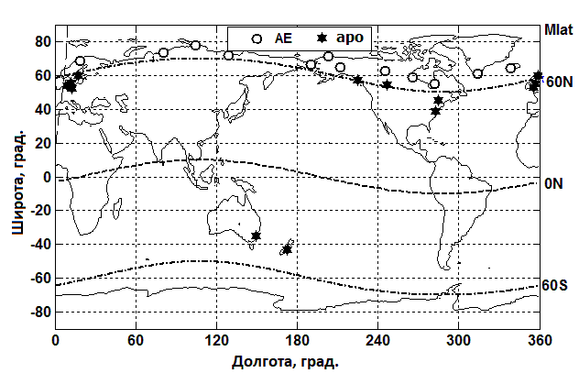

Рис.1

к ст. Т.Л. Гуляевой
«Соответствие вариаций AE и apo индексов в 23−24 солнечных циклах»

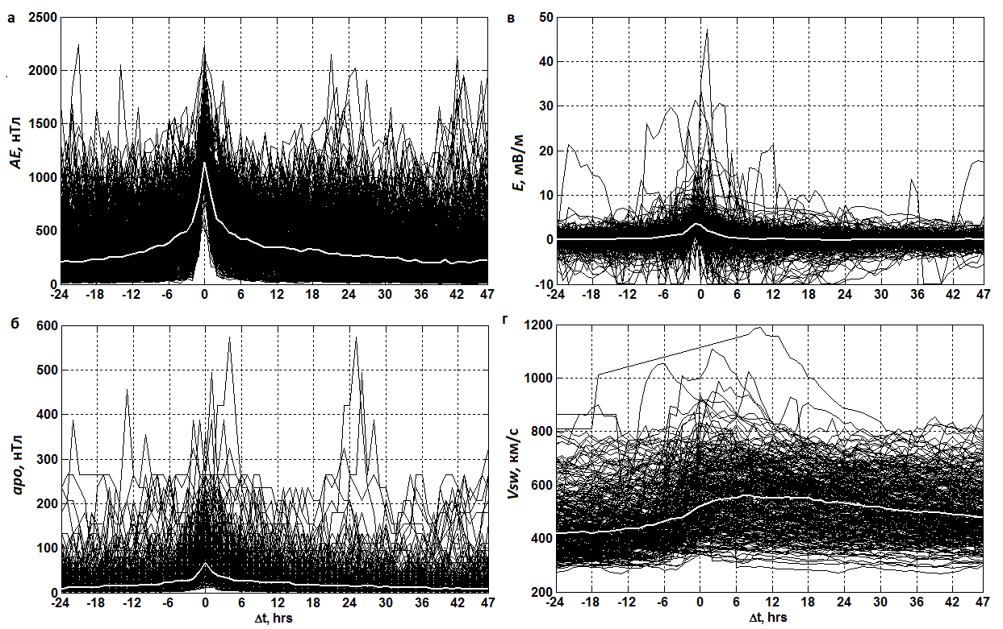
Рис.2

к ст. Т.Л. Гуляевой
«Соответствие вариаций AE и apo индексов в 23−24 солнечных циклах»

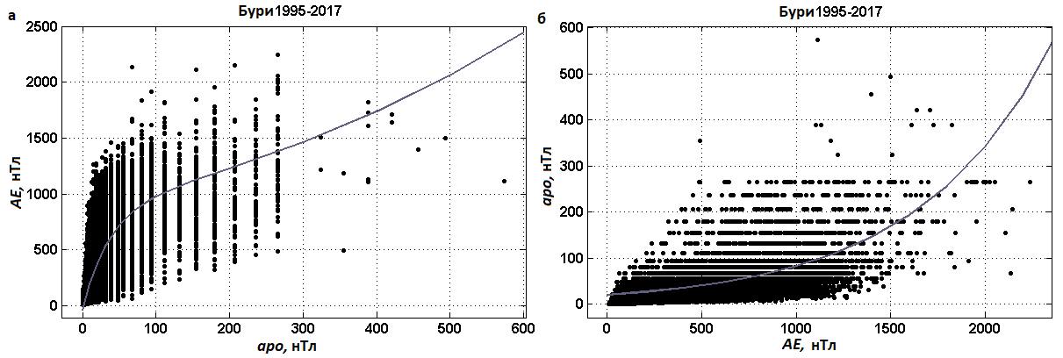
Рис.3

к ст. Т.Л. Гуляевой
«Соответствие вариаций AE и apo индексов в 23−24 солнечных циклах»

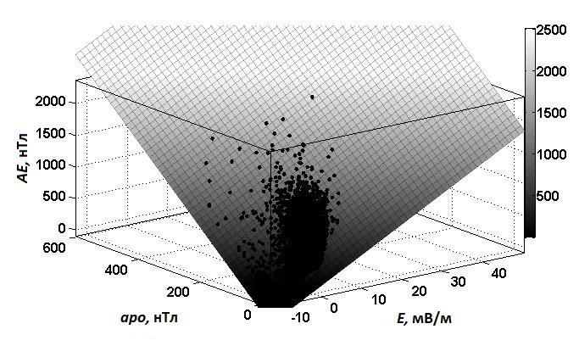
Рис.4

к ст. Т.Л. Гуляевой
«Соответствие вариаций AE и apo индексов в 23−24 солнечных циклах»

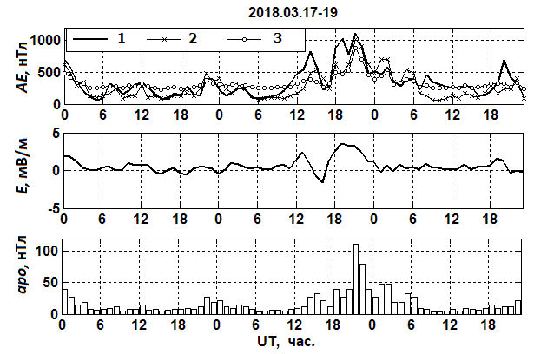
Рис.5

к ст. Т.Л. Гуляевой
«Соответствие вариаций AE и apo индексов в 23−24 солнечных циклах»

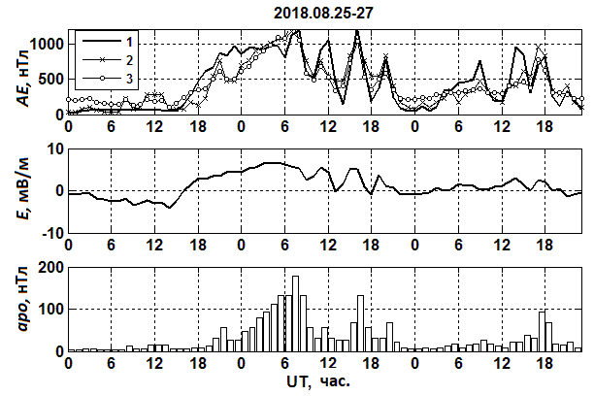
Рис.6

к ст. Т.Л. Гуляевой
«Соответствие вариаций AE и apo индексов в 23−24 солнечных циклах»

